Практическая работа №3

Выполнили работу: Ямбулатов, Пьянов

Группа: 32ИС-20К

Ход работы

1. Применение простейшего примера константы ConstraintLayout.LayoutParams.PARENT_ID:

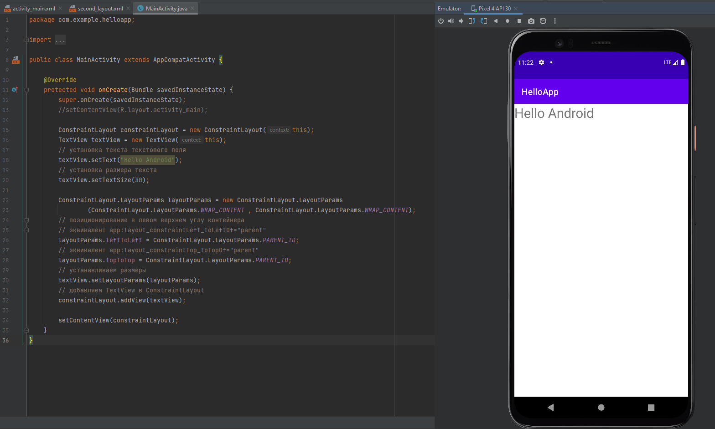

Рис. 1.1 – Применение простейшего примера константы ConstraintLayout.LayoutParams.PARENT_ID.

Другой пример - устанавливаем расположения элементов относительно друг друга:

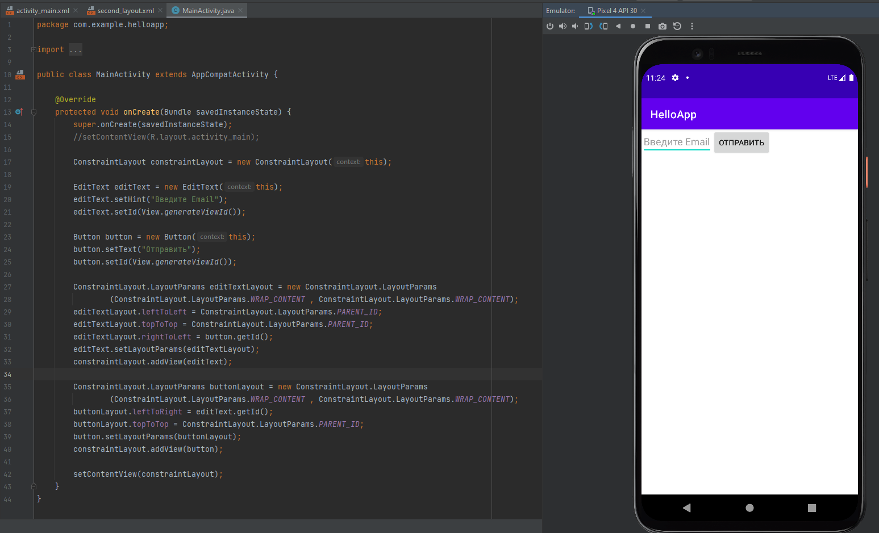

Рис. 1.2 – Другой пример применения константы ConstraintLayout.LayoutParams.PARENT_ID.

1. Располагаем элементы в горизонтальный ряд с помощью контейнера LinearLayout:

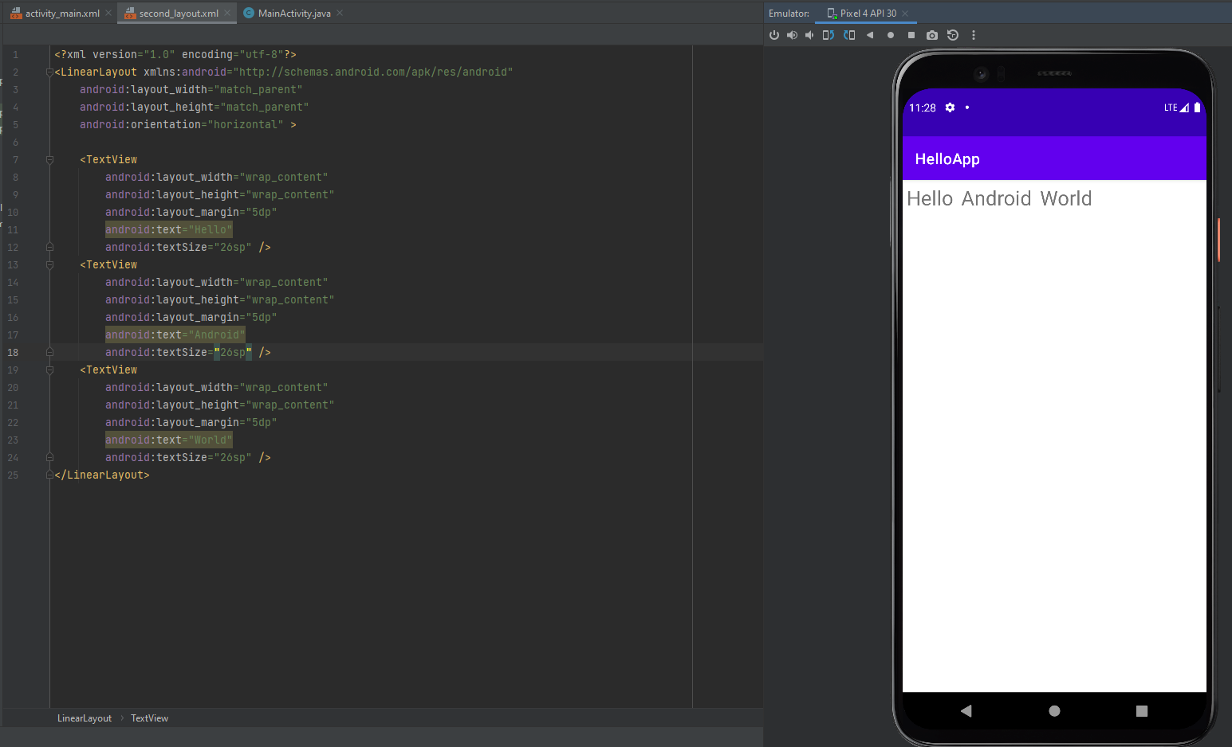

Рис. 2.1 – Расположение элементов в горизонтальный ряд с помощью контейнера LinearLayout.

Меняем для LinearLayout атрибут android:orientation="vertical", чтобы элементы размещались бы по вертикали:

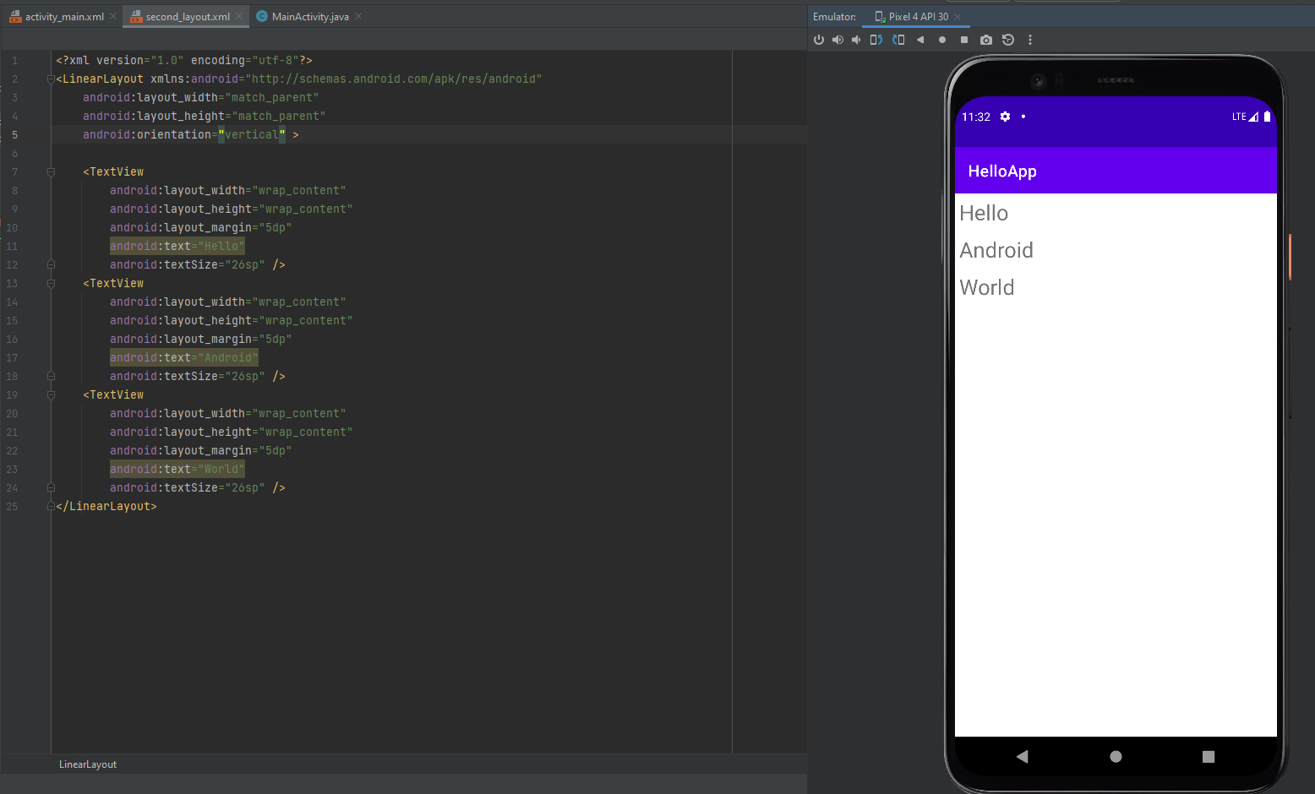

Рис. 2.2 – Расположение элементов в вертикальный ряд с помощью контейнера LinearLayout.

Устанавливаем вес элементов:

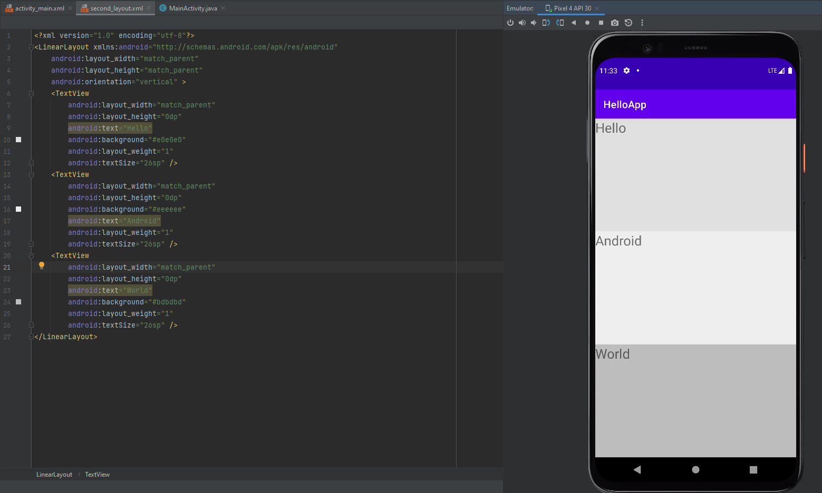

Рис. 2.3 – Установка веса элементов.

Используем атрибут android:weightSum, позволяющий указывать сумму весов всех элементов:

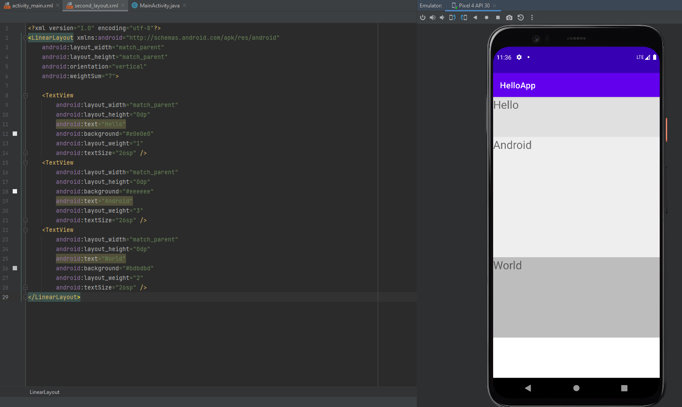

Рис. 2.4 – Использование атрибута android:weightSum.

Создаём LinearLayout в коде java:

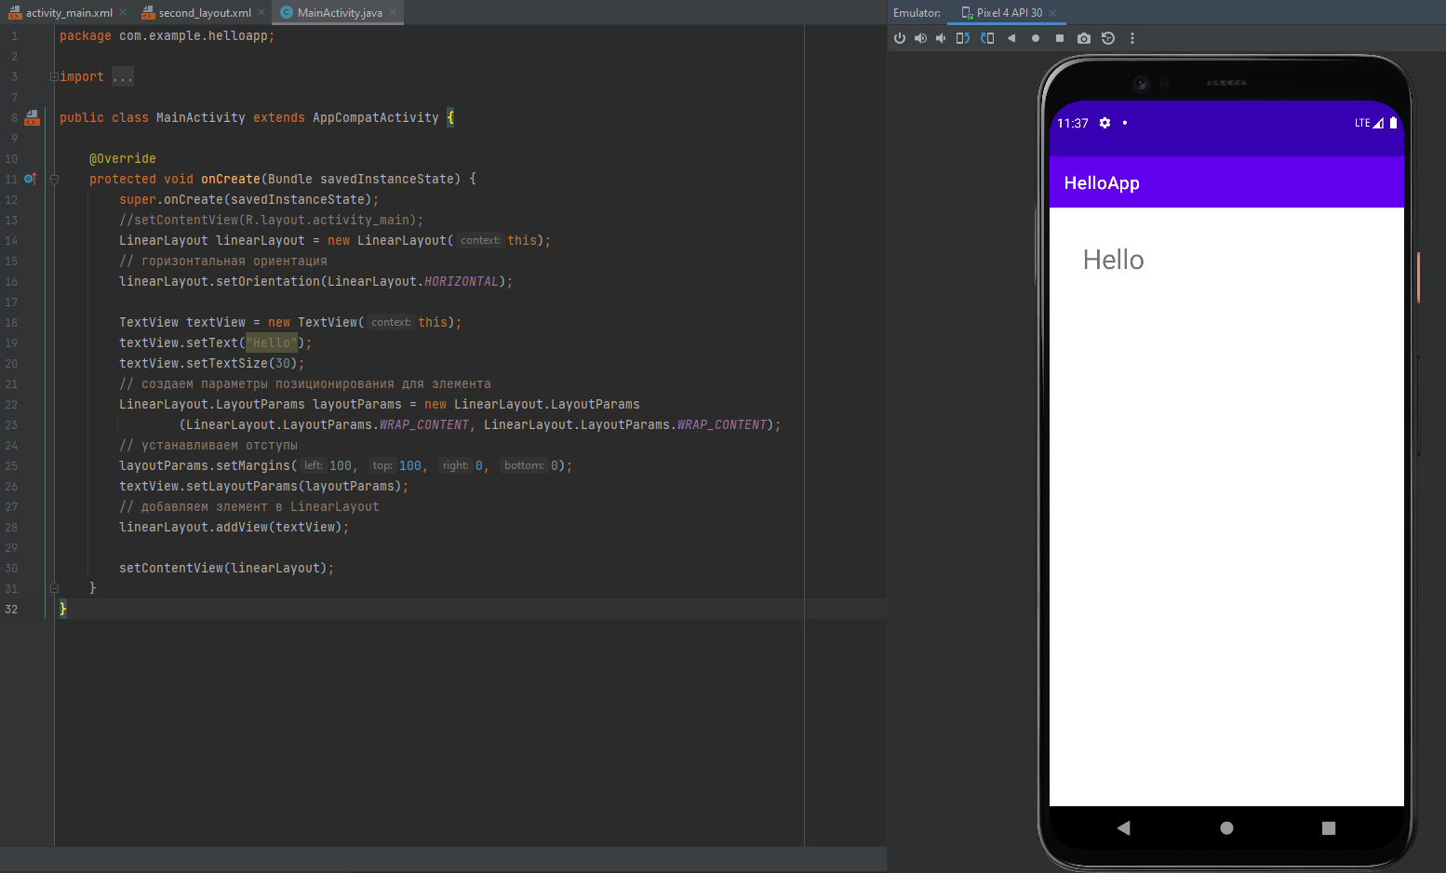

Рис. 2.5 – Создание LinearLayout в коде java.

Дополнительная версия конструктора LinearLayout.LayoutParams() в качестве третьего параметра позволяет указать вес элемента

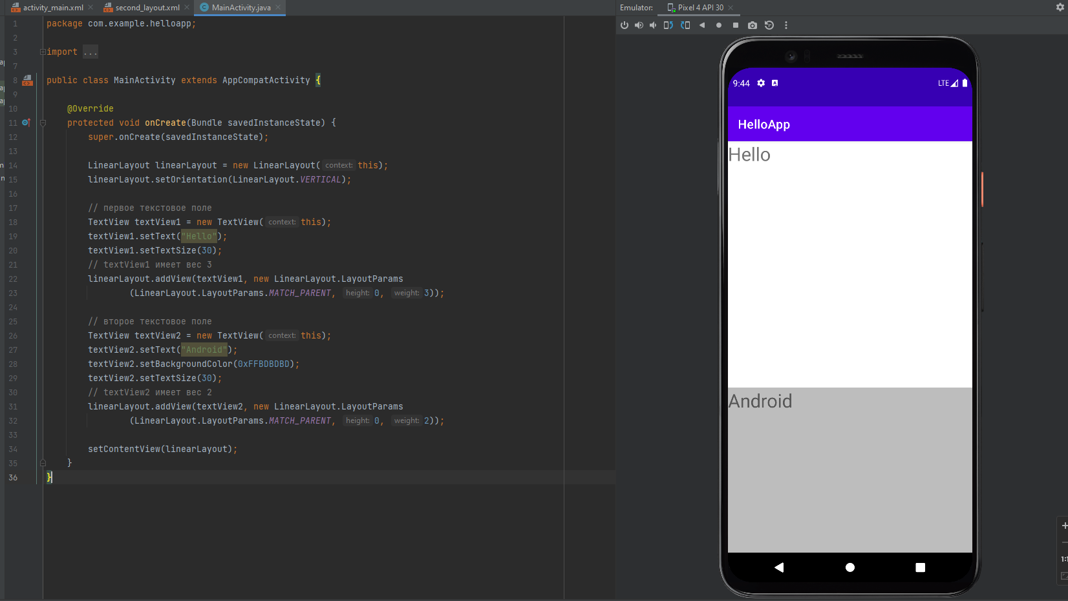

Рис. 2.6 – Создание LinearLayout в коде java.

Устанавливаем атрибут layout_gravity:

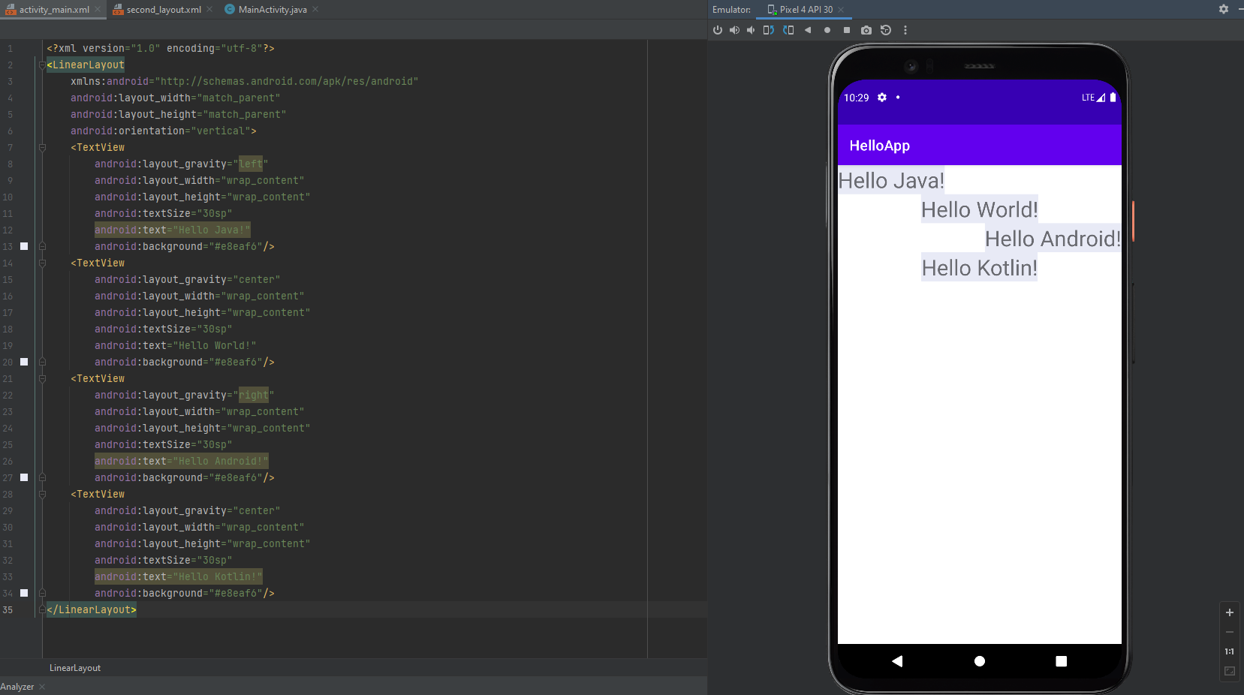

Рис. 2.7 – Атрибут layout_gravity.

Устанавливаем RelativeLayout:

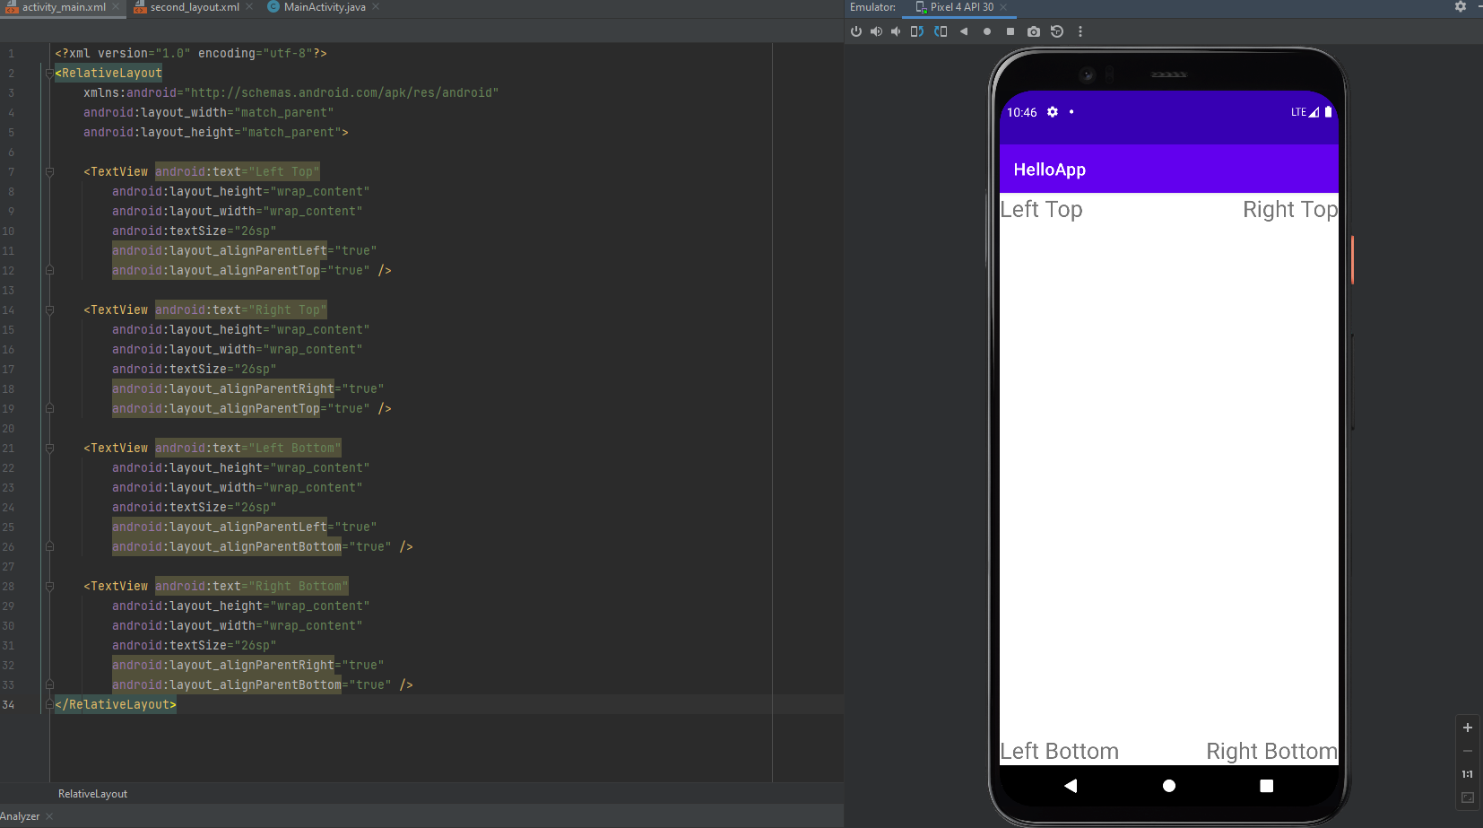

Рис. 3 – Атрибут RelativeLayout.

Помещаем на RelativeLayout текстовое поле и кнопку:

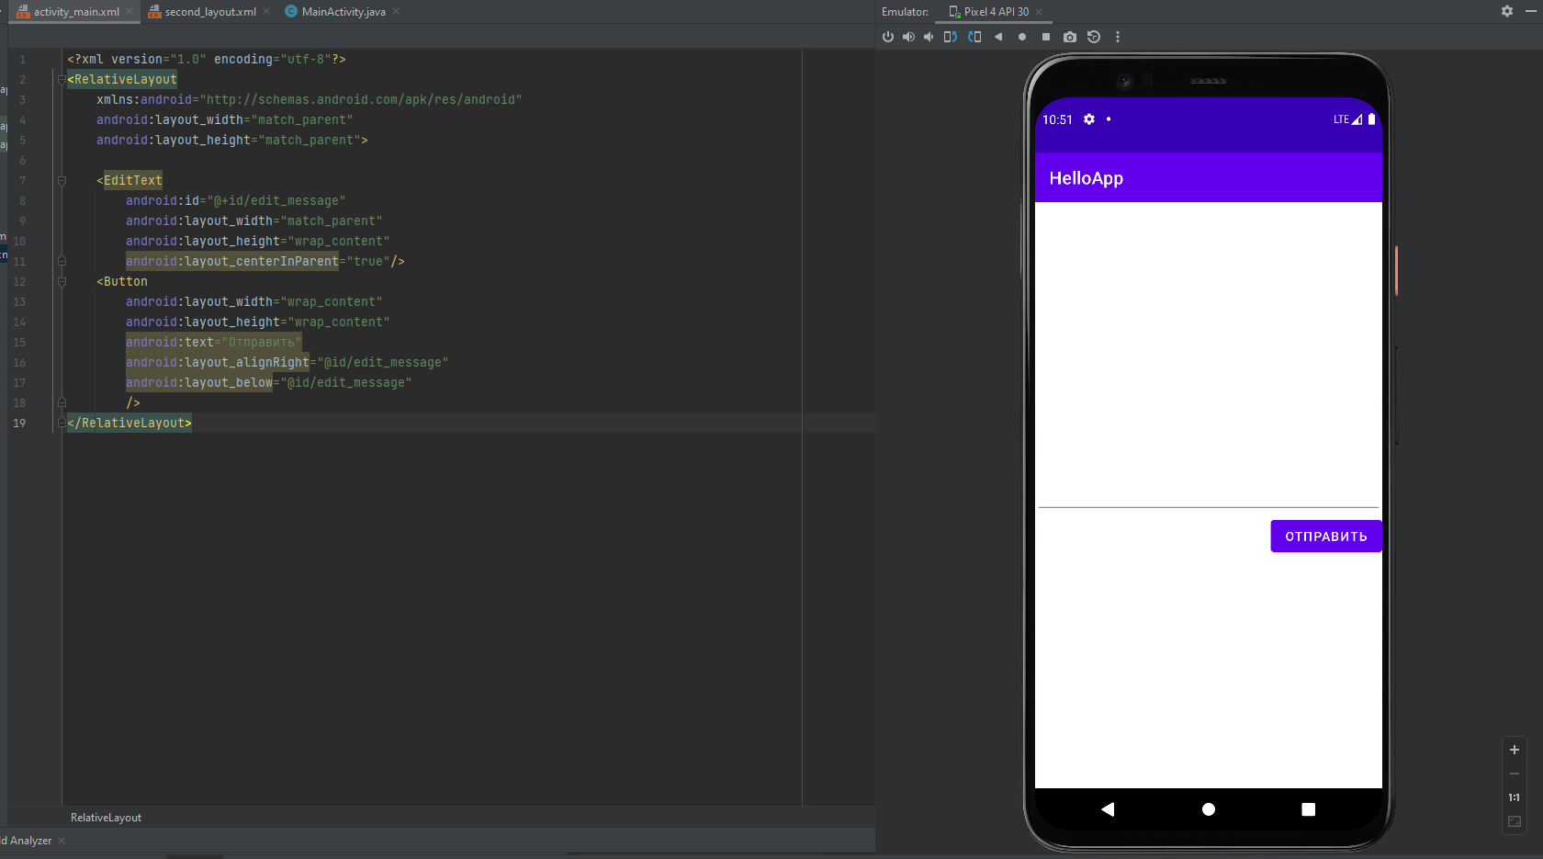

Рис. 3.1 – Текстовое поле и кнопка на RelativeLayout.

Программное создание RelativeLayout :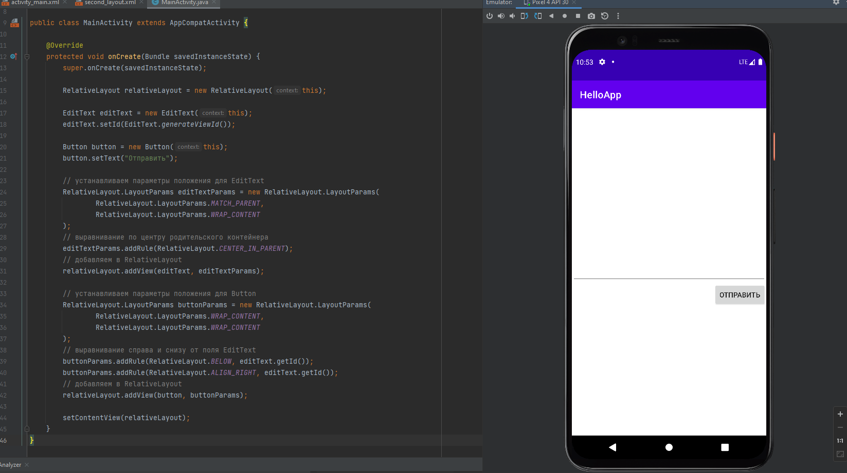

Рис. 3.2 – Текстовое поле и кнопка на RelativeLayout, созданное программно.

Создаём контейнер TableLayout:

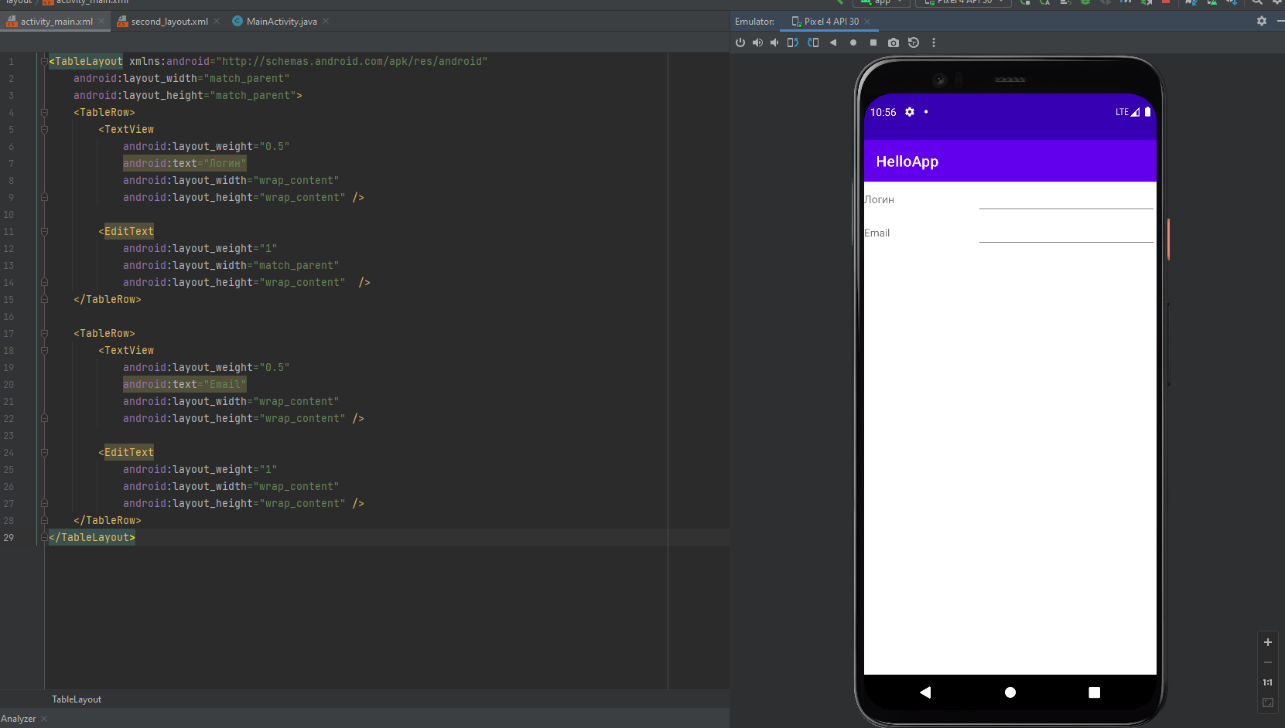

Рис. 4.1 – контейнер TableLayout.

Растягиваем кнопку на ряд столбцов с помощью атрибута layout_span:

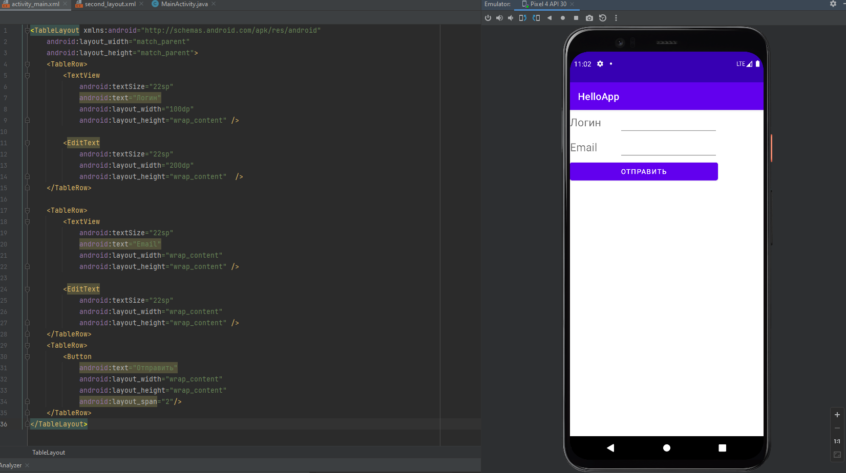

Рис. 4.2 – кнопка растянутая на ряд столбцов с помощью атрибута layout_span.